

**Institución Educativa Miguel de Cervantes Saavedra**

**Guía de aprendizaje N.5**

**Física**

**Jornada: Sabatina**

**Ciclo: V (Decimo)**

**Docente: Juan Camilo Arias**

**Nota:** en la siguiente guía encontrara los temas que se trataran en esta unidad, una explicación y algunos enlaces a videos donde se encuentran ejemplos, posteriormente el estudiante debe realizar los ejercicios propuestos y enviar las evidencias en la fecha indicada.

. **CAIDA LIBRE Y LANZAMIENTO VERTICAL**

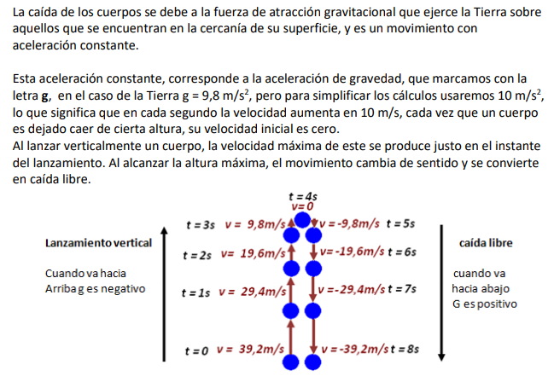

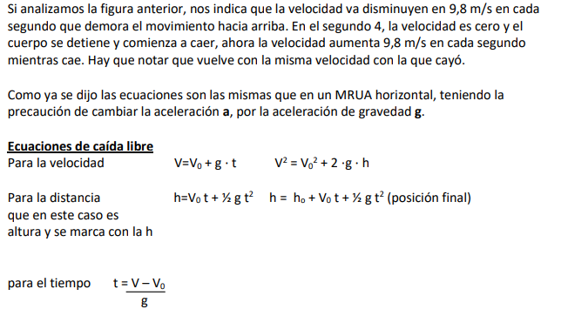

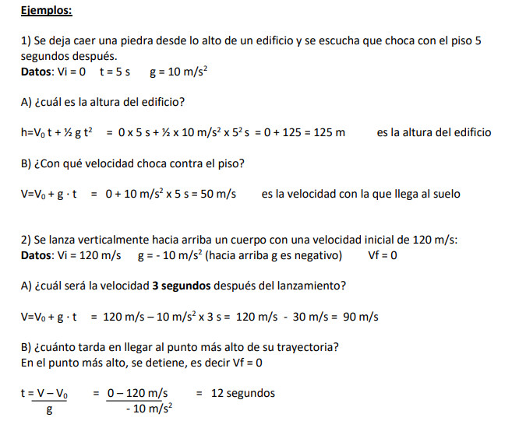

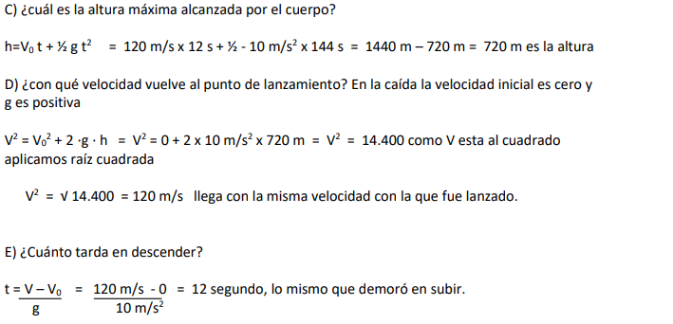

***Practico lo que aprendí***

**ACTIVIDADES:**

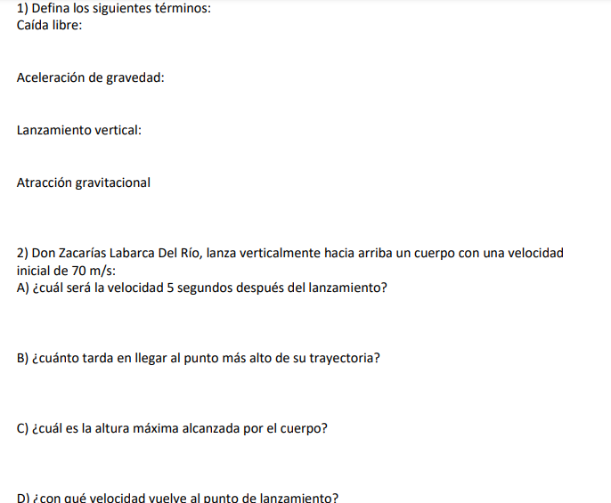

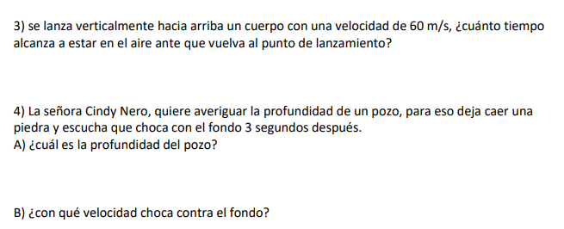

ACELERACION DE GRAVEDAD: La **aceleración de la gravedad** se denota por g y se define como el incremento constante de la velocidad por unidad de tiempo percibido por un cuerpo en caída libre.

LANZAMIENTO VERTICAL: En el **lanzamiento vertical** un objeto es **lanzado verticalmente** hacia arriba o hacia abajo desde cierta altura H despreciando cualquier tipo de rozamiento con el aire o cualquier otro obstáculo.

ATRACCION GRAVITACIONAL: La gravedad es un fenómeno natural por el cual los objetos con masa son atraídos entre sí, efecto mayormente observable en la interacción entre los planetas, galaxias y demás objetos del universo. ... También se denomina interacción **gravitatoria** o gravitación.

3. =

4.

b. t=3s

Vo=0

g= $10{m/s}^{2}$

h=45m

**CAROLINA LOPEZ OSORIO**

**CC.1110579281**

**JORNADA SABATINA**